Digital Globe
Сервис расположен по адресу http://www.terraserver.com/view.asp
Изображения на данном сервисе имеют проекцию Меркатора на сфероид (EPSG=3785).
Изображения, имеющиеся на сервисе:

Спутниковый снимок
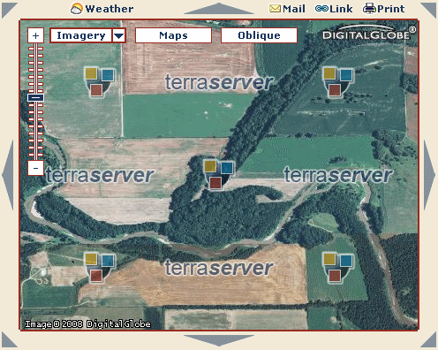

Карта топографическая
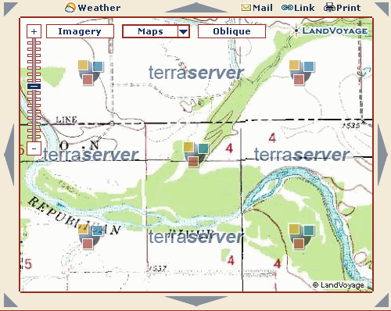
Обновление предположительно происходит раз в полгода, но масштабы таких обновлений всегда впечатляют. Последнее обновление на сервисе было в декабре 2010 года.

